

(subnetlere kaç adet ip atayabileceğimiz)

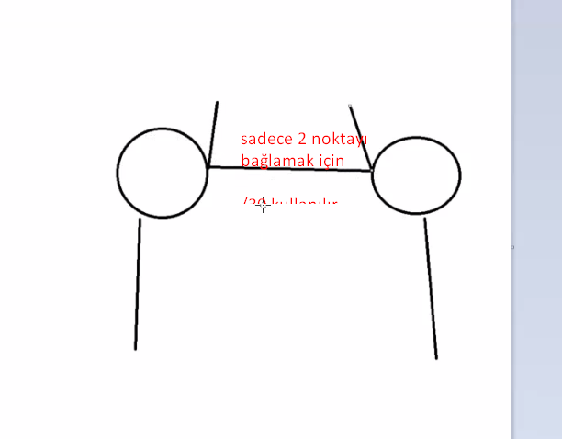

(sadece 2 noktayı bağlamak için /30 yeterlidir.)

network kratının çalışıp çalışmadığını test etmek için 127.0.0.1`e ping atılır

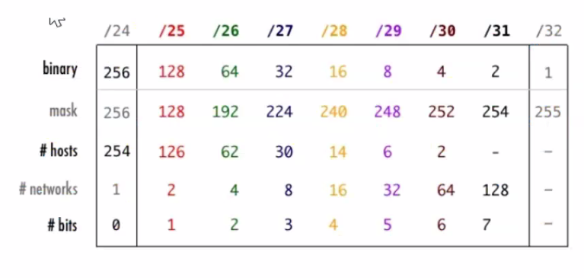

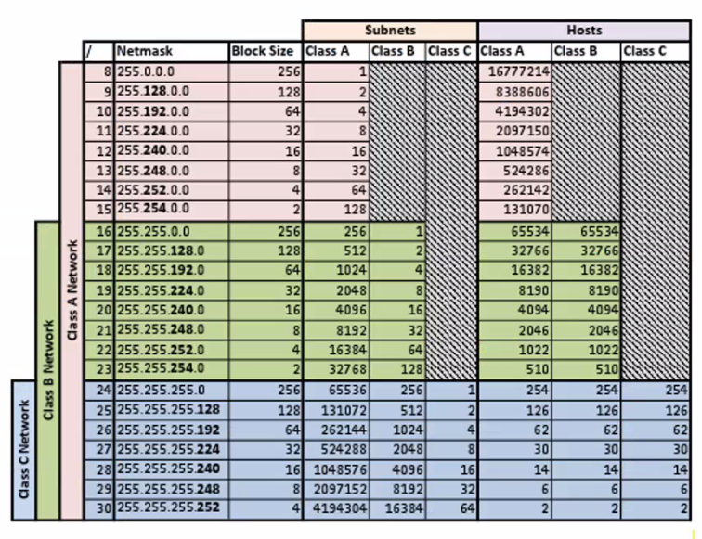

switch: provides packet forwarding on lan network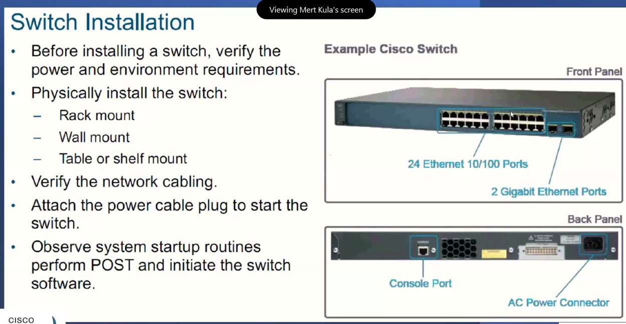

aşağıdaki kablolarla swice bağlanabilliriz.

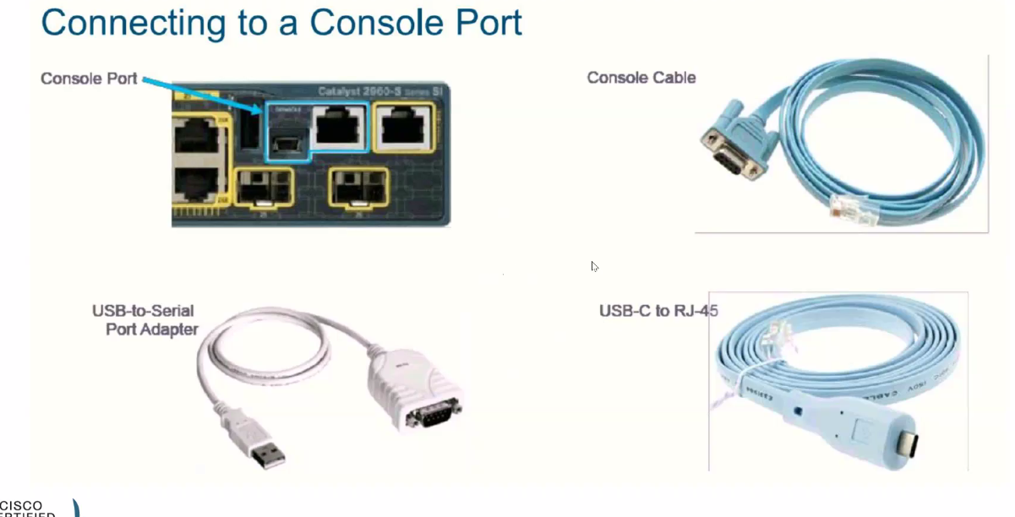

--

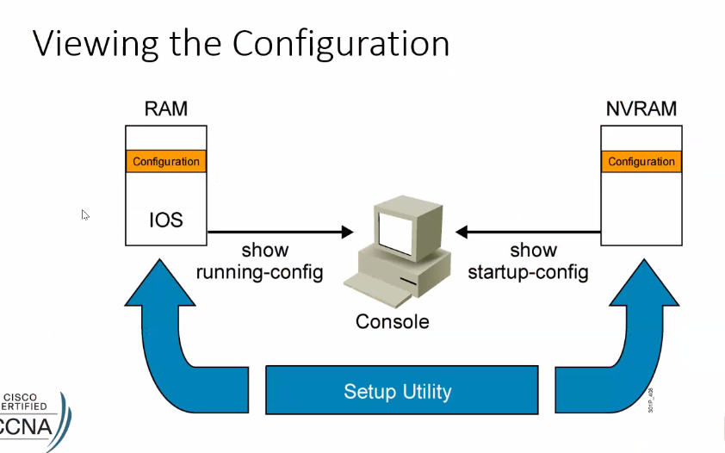

---

switch ayarlarını conf. bittikten sonra save edilmelidir. rollback duumunda operasyonal fayda sağlar.

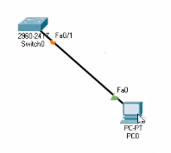

switch console üzerinde :

**show users**

kullanıcıları gösterir

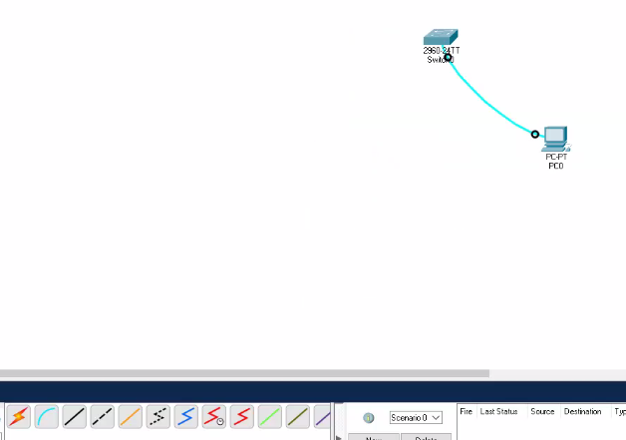

console bağlantısıyla bağlanmış switch

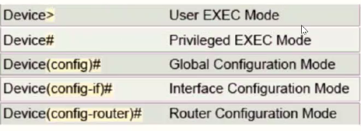

(switch yetki seviyeleri)

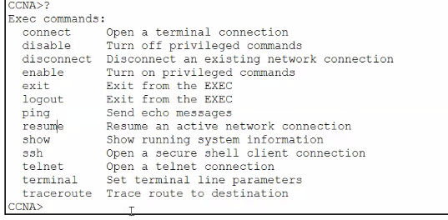

kullsnıcının cihaza müdahele etmeden bakabileceği conflar

**enable** diyerek daha fazla komut yürütebiliriz.

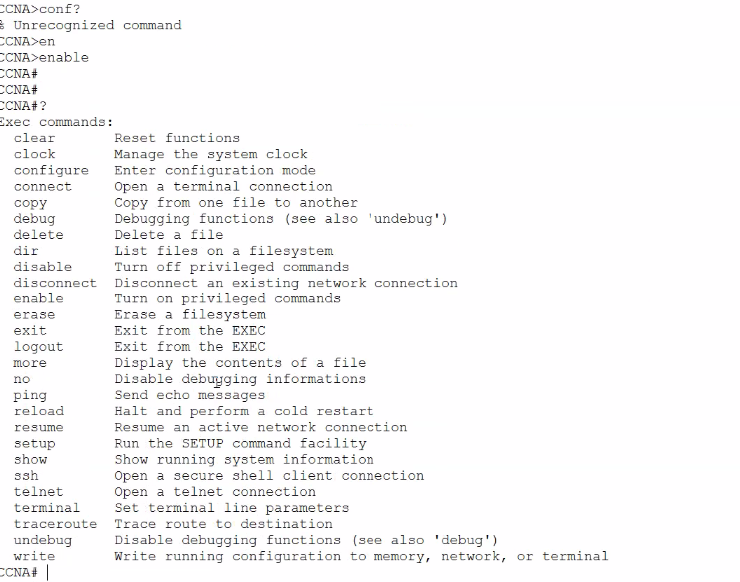

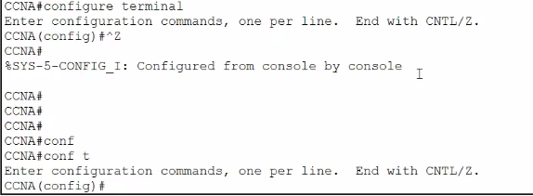

configure terminal iki şekilde açılabilir()

**örneğin ethernet0 a bağlı kullanıcıyı bloke etmek istiyoruz. configle yapabiliriz.**

**o portun confiğini yap:**



**c,hazın fiziklsel özelliklerine bakma**

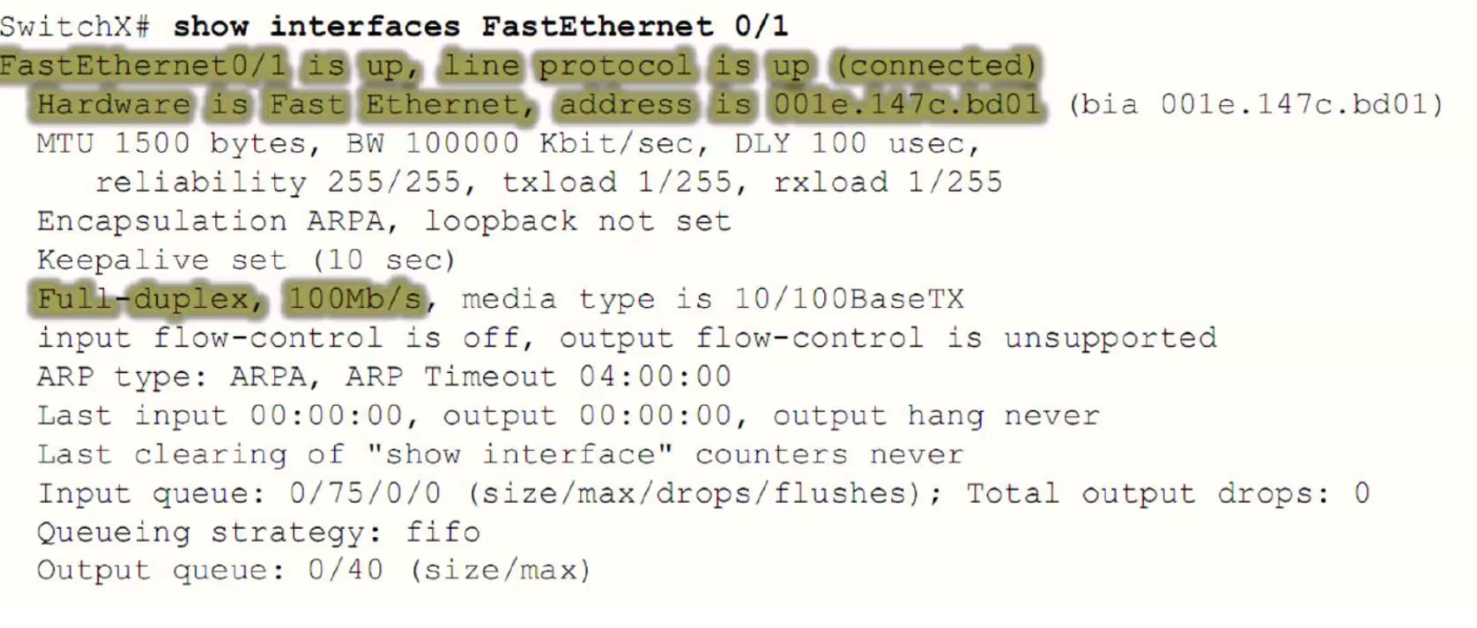

**---**

**cisco ency. `ne dahil olacak tüm şifreler**

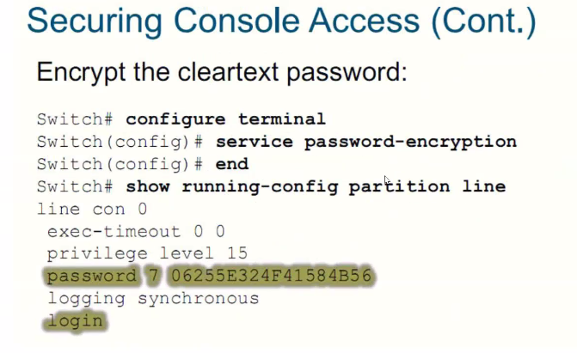

privilage sadece show komutlarını okumamızı sağlar

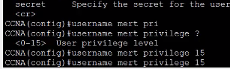

isteyen bir kişinin switche bağlanıp direk işlem yapmasını istemediğimiz için kullanıcı adı şifre veririz ve yetkilendirme de yaparız. yeni başlayan bir kişinin yekilerini kısarız.

telnet kullanıcılarısa kullanıcı şifreleri ele geçirilebiliyor.

sshda daha güvenlidir.

ssh, telneti secure hale getirmek için çıktı





